
El Mercurio, jueves 8 de abril de 2004
Animales silvestres chilenos:
El monito del monte rompe récords
Es el único mamífero que hiberna en Sudamérica y, además, se le pueden trazar raíces prehistóricas.
Por Richard García
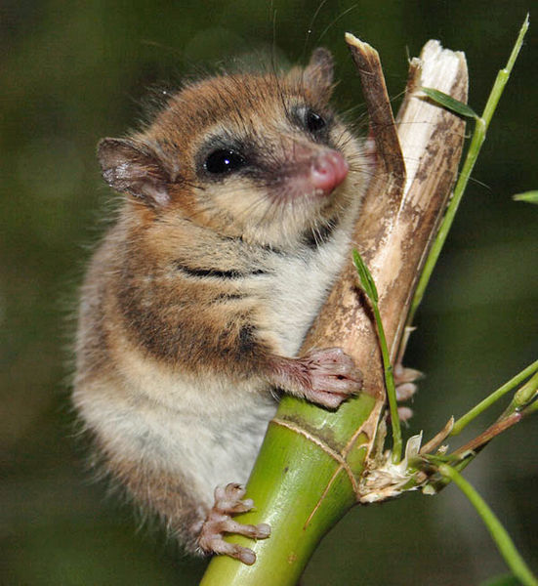
Fotografía de José Luis Batheld. Ver en http://commons.wikimedia.org/wiki/File:Monito_del_Monte_ps6.jpg.
Algunos derechos reservados.

No es primate y lo llaman vulgarmente monito; tampoco es oso e hiberna más que ellos; no es un pájaro y vive gran parte de su vida en los árboles. Es el último sobreviviente de una gran familia cuyo origen se remonta a decenas de millones de años atrás. Se trata del monito del monte (Dromiciops gliroides), uno de los cuatro marsupiales que viven en Chile y el único más emparentado evolutivamente con los de Australia que con los de nuestro continente. Escurridizo para los científicos, sus misterios han comenzado a develarse gracias a nuevas técnicas de captura y al trabajo casi simultáneo de investigadores de distintas especialidades, ávidos por conocer más sobre este exponente de la biodiversidad del sur del país.
Trampa para ratón
El monito marca presencia en los bosques entre Concepción y Aisén, aunque también se encuentra en el lado argentino por esas mismas latitudes. Pero sus preferencias territoriales parecen ser más amplias. El año pasado, mientras Eduardo Palma, biólogo evolutivo del Centro de Estudios Avanzados en Ecología y Biodiversidad (Caseb) de la Universidad Católica, trabajaba en un proyecto de muestreo del ratón colilargo en la Reserva Nacional Los Ruiles (cordillera de la Costa de la región del Maule), un monito del monte cayó en una de las trampas para el siniestro vector del hanta virus. Fue sorprendente, reconoce el investigador, quien prepara una publicación sobre el hallazgo.
Ya lo había visto su colega Javier Simonetti, de la Universidad de Chile, un poco más al sur, en la Reserva Nacional Los Queules. Según Palma, se trata de antiguos remanentes de una distribución más amplia, cuando los grandes bosques no habían cedido terreno a la agricultura o al monocultivo forestal. Puede que haya más, pero mientras no se haga un muestreo exhaustivo seguirán escabulléndose.
Justamente ese tipo de tarea es a la que está abocada, cientos de kilómetros más al sur, Cecilia Smith, bióloga e investigadora asociada del Caseb. Los estrechos corredores de vegetación que crecen a orillas de los ríos del valle central entre Cautín y Llanquihue, ricos en biodiversidad, son un hábitat preferido por el monito. Cuenta que en los ríos Contra y Chirre, ambos afluentes del Bueno, aparecen de 1 a 6 monitos del monte cada vez que hacen un muestreo. E incluso cuando no los han avistado, aparecen fecas. "Los capturamos, pesamos y marcamos para ver si los volvemos a encontrar", cuenta.
Tienen competencia. Varias rapaces, el zorro chilote, el colocolo, la güiña, el puma y hasta los gatos domésticos lo incluyen en su menú. Sus agudos chillidos y minúsculos dientes no le permiten una defensa muy sostenida. No figura oficialmente como un animal en peligro de extinción, pero los científicos están preocupados por su futuro. Poco se sabe de sus costumbres, sus hábitos de convivencia o sus modos de relacionarse. Tras habilitar unas casas de madera como nido para pájaros, un equipo de investigadores de la Universidad de Chile encontró cuatro machos adentro. "Es extraño, porque debería estar la familia; tal vez la hembra vive con los hijos y el macho en algo como un departamento para solteros", comenta Cecilia Smith.
De que reposan, reposan. Este año, el Journal of Comparative Physiology publicará el primer registro formal de hibernación de un mamífero sudamericano. El honor corresponde justamente al monito del monte. Lo dice el biólogo Francisco Bozinovic, autor del estudio junto a Mario Rossenmann y Griselda Ruiz. Bozinovic, también investigador del Caseb, explica que la hibernación es un episodio que puede durar una o dos semanas y consiste en un estado profundo de sopor por una reducción en su metabolismo. El experto afirma que cuando un organismo hiberna, su temperatura corporal baja de 37 a 10 grados. Además, reduce su metabolismo de 5 ml de oxígeno por hora a sólo 0,1, lo que implica una merma de 99%. Ni los osos consiguen tal gracia, aclara Bozinovic. Un pequeño mamífero de 40 gramos como el monito del monte puede hacerlo, porque la energía que requiere para recalentarse es poca.
Recalentar 500 kilos
En cambio, lo que hacen realmente los osos, que pesan entre 500 y 600 kilos, es bajar su temperatura corporal 4 o 5 grados, no más. Explica que si un oso cayera en un estado de hibernación equivalente a un pequeño mamífero, la energía que necesitaría para recalentar 500 kilos sería más que la que probablemente ahorró durante los meses de letargo. Para estos largos períodos de inactividad, los monitos ahorran energía en sus colas; o sea, no son guatones sino colones. Cuanto más gruesas, mejor aperados están para su letargo. Cuentan con una especie de sistema de autocontrol fisiológico. Es decir, si la temperatura es cercana a cero, se despiertan. Algo así como un termostato. Aunque hay sospechas de que los murciélagos sudamericanos también hibernan, todavía no hay registros formales, por lo que el monito se mantiene, por ahora, firme con su título.
Hace mucho tiempo
Las raíces del sorprendente monito del monte se hunden profundas en el árbol genealógico de los marsupiales. Ostenta el honor y la responsabilidad de ser el último representante de los microbiotéridos, grupo tremendamente amplio en su diversidad cuando, hace aproximadamente 65 millones de años, aún existía parte del súper continente de Gondwana, que estaba conformado por las actuales Australia, Antártida y Sudamérica. Análisis moleculares publicados en 1999 por Eduardo Palma y Ángel Spotorno, de la Universidad de Chile, ratificaron todos estos argumentos. El primero de los investigadores revela que los fósiles de animales relacionados con este animal se pueden encontrar hasta en plena Antártida.



Elaborado por: Richard García/ El Mercurio, jueves 8 de abril de 2004
http://diario.elmercurio.cl/detalle/index.asp?id={afb8237c-1ec0-4989-81a6-f5cddb79eb27}

